Wiosenne drzewko z rolki i plasteliny
PLASTELINAprace plastycznetwórczośćzabawy dla 4-5 latkówzabawy dla 6-8 latkówzabawy plastyczne
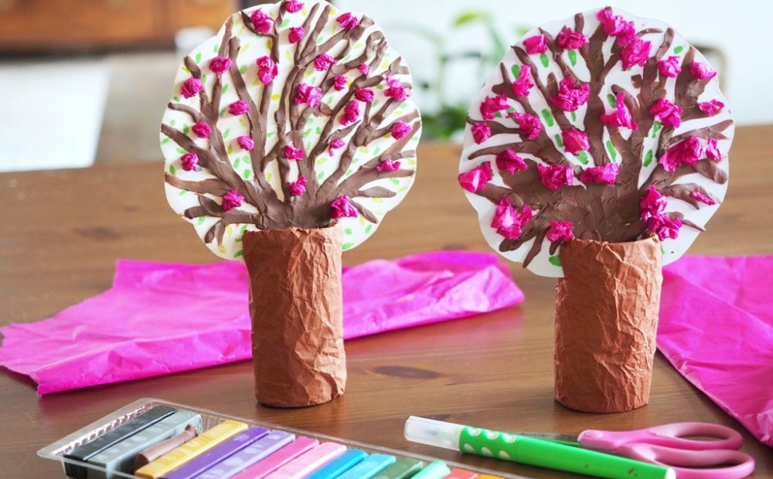

Do wykonania pracy potrzebujesz: rolkę po papierze, brązową i różową bibułę, kartkę z bloku technicznego, brązową plastelinę, zielony pisak, kredkę lub plastelinę.

